Муниципальное дошкольное
образовательное учреждение
«Детский сад № 61»
г. Ярославль

ГОРОДСКАЯ АКЦИЯ: «БЕРЕГИТЕ ПТИЦ»

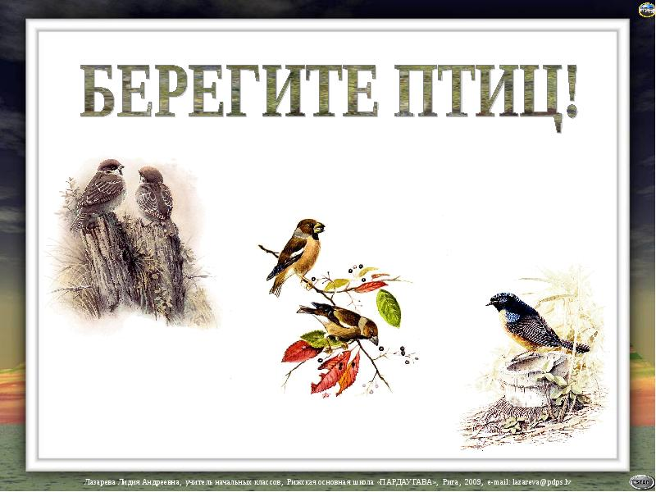

Подготовила:
Воронина Татьяна Александровна

КОНСУЛЬТАЦИЯ ПО ТЕМЕ "ЗИМУЮЩИЕ ПТИЦЫ"

Тема: «Зимующие птицы».

Родителям рекомендуется:
- пойти вместе с ребёнком на прогулку в парк или на улицу, чтобы понаблюдать за птицами, показать ребёнку зимующих птиц: снегиря, синицу, голубя, воробья, ворону, галку, сороку, дятла, клеста. При этом следует обратить внимание ребёнка на окраску птиц, объяснить, что эти птицы не улетают на зиму, а остаются зимовать;
- рассказать, где они живут и чем питаются;
- обратить внимание ребёнка на то, какие птицы часто прилетают во двор
Желательно покормить птиц вместе с ребёнком.
Задание 1. Рассмотреть зимующих птиц на иллюстрациях в книгах и журналах.
Задание 2. Отгадать загадки. Выучить по выбору.
Хоть я не молоток – по дереву стучу:
В нем каждый уголок обследовать хочу.
Хожу я в шапке красной и акробат прекрасный. (дятел)

Эта хищница болтлива, воровата, суетлива,
Стрекотунья, белобока, а зовут ее … (сорока)

Озорной мальчишка в сером армячишке
По двору шныряет, крошки собирает. (воробей)

Зимой на ветках яблоки! Скорей же собери!
И вдруг вспорхнули яблоки – ведь это … (снегири)

Задание 3. Дидактическая игра «Один – много» (образование множественного числа существительных): ворона-вороны, снегирь-…, галка - …, воробей - …
Задание 4. Дидактическая игра «Назови ласково» (упражнение в словообразовании):
Воробей-воробушек, воробьишко; галка - ..., снегирь -…, синица - … .
Задание 5. Дидактическая игра «Счет птиц» (закрепление согласования числительных с существительными).
Один воробей, два воробья, три воробья, четыре воробья, пять воробьев.
Первая ворона, вторая ворона, … пятая ворона; первый голубь, второй голубь, … пятый голубь.
Задание 6. Дидактическая игра «Кто как голос подает?».
Ворона – «как-кар» - она каркает, воробей -… .
Задание 7. Дидактическая игра «Подбери признак»: ворона (какая?) - …, голубь (какой?) - …, снегирь (какой?) -…, синица (какая?) -… .
Задание 8. Дидактическая игра «Угадай птицу по описанию».
Я сегодня видел на улице птицу: маленькая, грудка розовая, сидит на ветке как яблочко. Кто это? (Снегирь)

Консультация для родителей ДОУ на тему: Зима
Наступила настоящая зима. Перелётные птицы уже давно улетели в тёплые края. Но ведь есть ещё и зимующие птицы! Это воробьи, голуби, сороки, синицы, вороны. Зимой в городе можно увидеть даже таких лесных жителей, как снегирь, свиристель, поползень, дятел, сова. В холодное время года птицам всё труднее становится добывать себе пропитание. Им нужна наша помощь!
Зимняя подкормка птиц – старая традиция. Птицы быстро поняли, что возле человеческого жилья можно найти корм. Зимой даже лесные птицы тянуться к человеческому жилью. Голод заставляет на определённое время забыть о естественной осторожности.
Помочь птицам несложно, надо устроить кормушку. Самая простая кормушка – это дощечка с прибитыми по краям бортиками, чтобы корм не сдувало ветром. Можно приспособить под кормушку различные пакеты из-под сока, пластиковые бутылки, коробки из под тортов.
Вот простые правила, о которых не стоит забывать.
У кормушки должна быть крыша, иначе корм может быть засыпан снегом или залит дождём. Отверстие в кормушке должно быть настолько широким, чтобы птица могла спокойно проникнуть внутрь кормушки и покинуть её.
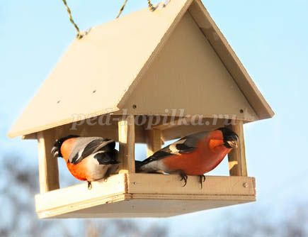
Синицы с удовольствием будут лакомиться высушенными семенами арбуза и дыни, семечками подсолнуха и тыквы (не жареными), кусочками несолёного мяса и сала. Можно повесить за окном в сетке кусок плавленого сырка.
Синицы быстро найдут лакомство. Охотно кушают синицы и крошки хлеба (чёрного ржаного давать нельзя).
Рады полакомится хлебом воробьи и голуби. Для кормления лучше использовать измельчённый черствый хлеб. Свежий хлеб на холоде замерзает, и птицы не смогут с ним ничего сделать.
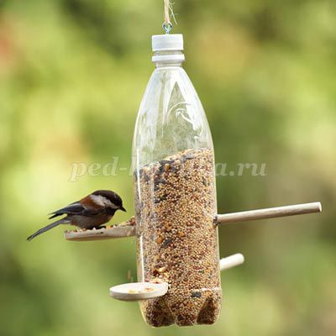
Голубей лучше кормить в парке или во дворе. Иначе они вытеснят остальных птиц. Более осторожные птицы просто не будут появляться возле кормушки.
Кормушку нужно повесить так, чтобы ребёнок хорошо видел её из окна. Если ежедневно в одно и то же время оставлять корм в кормушке, то птицы будут слетаться к этому времени.
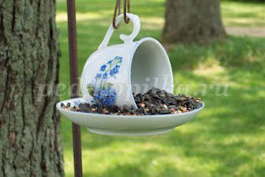
Если корм класть нерегулярно, то птицы перестанут прилетать. Нужно, чтобы хоть немного корма было каждый день.
Надеемся, что этой зимой вы сделаете вместе с детьми свою птичью столовую. Это будет важной помощью нашим пернатым друзьям.
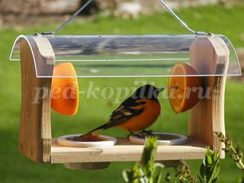

Проект на тему: «Зимующие птицы»
Возраст детей: младший дошкольный (3-4 года).

Тип проекта: информационно-ориентированный.

Вид проекта: групповой.

Краткосрочный – две недели.

Актуальность проекта: В холодное время года перед зимующими птицами встают жизненно важные вопросы: как прокормиться. Доступной пищи становится значительно меньше, но потребность в ней возрастает. Иногда естественный корм становится практически недоступным, поэтому многие птицы не могут пережить зиму и погибают. Задача взрослых - воспитывать интерес у детей к нашим соседям по планете - птицам, желание узнавать новые факты их жизни, заботиться о них. Дать детям элементарные знания о том, как правильно вести себя в природе.

Цель: Закрепить представления дошкольников о зимующих птицах.
Задачи:
- закрепить знания детей о птицах;
- расширять представления об особенностях внешнего вида, повадках птиц;
- воспитывать заботливое отношение к птицам, желание помогать в трудных зимних условиях;
-воспитывать любознательность, сочувствие.

Ожидаемые результаты реализации проекта:
- Создание необходимых условий в ДОУ по формированию у дошкольников целостного представления о жизни зимующих птиц.
- Заинтересованность детей совместно с родителями в заботе о птицах, желание помогать им в зимний период (изготовление кормушек, подкормка птиц зимой).
- Развитие у детей любознательности, творческих способностей, познавательной активности, коммуникативных навыков.
- Совместная деятельность будет способствовать укреплению детско-родительских отношений.
- Активное участие родителей в реализации проекта.

Методы и приемы:
- беседы о птицах;
- наблюдения за жизнью птиц;
- игры (дидактические, подвижные);
- ознакомление с художественной литературой;
- рассматривание иллюстраций;
- продуктивная деятельность.
Этапы реализации проекта:
I этап – Организационно-подготовительный
1. Определение темы исходя из интереса и знаний детей.
2. Сбор и анализ литературы по данной теме.
3. Планирование предстоящей деятельности, направленной на реализацию проекта.
4. Обеспечение дидактическим материалом.
II этап – Основной
- Представляет собой внедрение в воспитательно-образовательный процесс эффективных методов и приемов по расширению знаний дошкольников о зимующих птицах, их повадках, особенностях жизни в зимний период.
- Заготовка корма для птиц.
- Подкормка и наблюдение за птицами.
- Апробирование на практике – проведение цикла занятий.
- Взаимодействие с родителями, направленное на реализацию проекта.
Комплексно-тематическое планирование.
Образовательные области | Мероприятия | Задачи
Социально – коммуникативное развитие | Разговор «Птичья столовая» | Поговорить с детьми о важности их работы по подкормке птиц; учить чувствовать себя причастным ко всему живому. Воспитывать бережное отношение к птицам, ответственность; поощрять стремление приносить пользу, помогать птицам зимой.
 | Наблюдение за воробьями во время прогулки. | Уточнить представления детей о повадках воробьёв, отметить, в какое время года они прилетают к кормушке, какой корм предпочитают, как долго находятся на кормушке. Предложить детям проверить правильность народной приметы «Если воробей нахохлился – к морозу, перышки приглажены – к теплу». Обсудить с детьми, почему в морозы воробей сидит, нахохлившись.
 | Дидактическая игра «Кто как кричит?» | Учить различать зимующих птиц по голосам.
 | Беседы: «Что ты знаешь о зимующих птицах?», «Меню птиц», «Зимние гости», «Зачем помогать птицам зимой» | воспитать бережное отношение к живой природе, выявить уровень знания детей о зимующих птицах, расширить представления детей о зимующих птицах.
Художественно – эстетическое развитие | Лепка «Птицы» | Расширять представление детей о зимующих птицах, о роли человека в жизни птиц. Учить передавать свои наблюдения за живой природой в художественно-изобразительной деятельности, учить детей лепить птичку из нескольких частей. Показать способ деления бруска пластилина на части с помощью стеки. Развивать чувство формы и пропорций. Воспитывать любознательность, самостоятельность.
 | Аппликация «Снегири синицы». | показать детям как составлять аппликацию в виде птицы; - закрепить представление об их названии, особенностях строения, форме тела, крыльев, хвосте, отличительных чертах разных видов птиц; - воспитывать любовь и заботливое отношение к птицам; - закрепить умение аккуратного пользования клеем; - развивать мелкую моторику пальцев, умение слушать и слышать пение птиц; - развивать наблюдательность, внимание; - упражнять в правильном звукопроизношении; вырабатывать реакцию на словесный сигнал.
 | Рисование «Птицы» | Продолжать формировать представление детей о зимующих птицах. Закреплять знания о приспособленности птиц к зимним условиям. Передавать в рисунке особенности внешнего облика снегиря и синицы. Воспитывать у детей заботливое отношение к птицам. Развивать композиционные умения и навыки.
 | Лепка «Покормите птиц» | Продолжать знакомить детей с пластилином и его свойствами; умение отщипывать маленькие кусочки теста от большого куска; формировать интерес к работе с пластилином; развивать мелкую моторику.
 | Аппликация «Скворечник». | Учить детей изображать в аппликации предметы, состоящие из нескольких частей определить форму (прямоугольная, круглая, треугольная). Уточнить знание цветов, развивать цветовое восприятие.
Речевое развитие | Рассматривание сюжетных картин и фотографий. | Уточнить представления о зимующих птицах, активизировать словарный запас детей, формировать связную речь.
 | Составление описательного рассказа совместно с воспитателем «Вот, какие птички». | Вызвать интерес у детей к составлению описательных рассказов о зимующих птицах. Различать зимующих птиц по внешнему виду; согласовывать прилагательные с существительными в роде, числе и падеже.
 | Разучивание стихов С. А. Есенина «Поёт зима, аукает», «Где обедал воробей» /из цикла «Детки в клетке» | Формировать умение внимательно слушать литературный текст, развивать память.
 | Чтение художественной литературы (фольклор, поэзия, рассказы). В. Звягиной «Воробей», Т. Евдошенко «Берегите птиц», «Зимние гости» Ю.Никонова «Воробьишко», «Умная птичка». | Формирование интереса к потребности в чтении, привлечение к знакомству с различными формами художественной литературы. Продолжать формировать умение поддерживать беседу по содержанию прочитанного, воспитывать у детей любовь к окружающему, желание помочь птицам.
Познавательное развитие | ООД по экологическому воспитанию «Зимующие птицы» | Закрепить понятие «зимующие» птицы; Дать детям представление о видах питания зимующих птиц; Упражнять в установлении сходства и различия между птицами. Активизировать в речи обобщающие слова: «зимующие птицы»; умение говорить «громко – тихо», вырабатывать силу голоса; Расширить словарный запас: корм, кормушка, холодно, голодно, клюет, щебечет, посвистывает, воркует, прыгает и т. д. Развивать воображение, внимание, мышление, целостное восприятие предметов. Продолжать учить детей составлять описательные рассказы о птицах по схеме. Учить детей отгадывать загадки о зимующих птицах. Воспитывать доброту, заботливое и доброжелательное отношение к птицам. Развивать умение играть вместе со сверстниками.
 | Чтение Б.Брехт «Зимний разговор через форточку» | Воспитывать заботливое отношение к птицам. Закрепить знания о приспособленности птиц к зимнему периоду. Учить устанавливать причинно-следственные связи между природными явлениями и жизнью птиц.
Физическое развитие | Утренняя гимнастика «Мы как птички». Подвижные игры: «Совушка», «Воробушки и автомобиль», «Найди свое гнездо», «Воробьи и кошка», «Перелёт птиц». | Формировать представление о птицах и их повадках. Упражнять в прыжках на двух ногах. Развивать координацию движений, умение ориентироваться на площадке.
Работа с родителями | Памятка для родителей: «Покормите птиц зимой"» | Наглядная пропаганда.
 | Консультация по теме «Зимующие птицы». | Дать рекомендации родителям по проведению занятий по тематике «Зимующие птицы».
 | Конкурс «Лучшая кормушка». | Привлечение родителей к участию в проекте, укрепление детско-родительских отношений. Воспитание нравственных чувств.
 | Сбор корма для птиц. | Привлечение родителей к проблеме подкормки птиц в зимний период. Укрепление детско-родительских отношений.

III этап – Заключительный
Оформление результата в виде презентации:
а) выставка детских работ;
б) изготовление кормушек.
Выводы:
В акции приняли участие: дети младшей группы, воспитатели Страхова Ю.А., Жукова Е.А., родители воспитанников.
На участке ДОУ было развешано 9 кормушек изготовленных родителями из различных материалов: деревянные кормушки-домики, кормушки из коробок, из пластиковых бутылок. В период проведения акции ежедневно кормили птиц, наблюдали за их поведением, использовали разный корм. В результате проведенной работы, дети узнали: какие птицы остаются зимовать в наших краях, а какие прилетают к нам на зиму, как различить птиц по окраске, какие корма предпочитают птицы (например: голуби и воробьи предпочитают семечки, а синицы – сало). Дети вместе с родителями принимали участие в сборе корма для птиц и изготовили кормушки, благодаря чему узнали и увидели, каких видов бывают кормушки. Укрепились детско-родительские отношения. Но главный результат проекта - это усвоение детьми того, что наши пернатые друзья не смогут перезимовать, если мы не будем им помогать. Дети стали более добрыми, отзывчивыми.

Литература:
- А.Яшин «Покормите птиц зимой»
- З.Александрова «Новая столовая»
- Л.П.Молодова «Экологические праздники для детей», М., 1999
- М.Горький «Воробьишко»
- М.Зощенко «Умная птичка»
- Н.Рубцов «Воробей»
- Т.А.Шорыгина «Птицы. Какие они?», М., 2003
- Т.Евдошенко «Берегите птиц»
Электронные источники:
www.maaam.ru,
www.nsportal.ru

Зимующие птицы
Цель - закрепить знание детей о зимующих птицах. Сформировать желание заботиться о живых существах.

Ход прогулки
Наблюдение: Обратить внимание детей на поведение птиц. Назвать птиц, прилетевших на участок. Объяснить, как им голодно зимой, рассказать, что птицы прилетают поближе к людям, надеясь найти побольше корма. Предложить детям покормить птиц, понаблюдать, как птицы клюют корм. Обратить внимание детей старших групп на повадки птиц. Вспомнить, каких зимующих птиц они знают. Отметить, что у птиц две лапы, два крыла, перья, клюв.

Стихи по теме:
На дворе морозище
Градусов под сорок.
Плачутся воробышки,
Что весна не скоро.
В. Звягина
Воробышки игривые,
Как детки сиротливые,
Прижались у окна.
Озябли пташки малые,
Голодные, усталые,
И жмутся поплотней.
С. Есенин
Чуть живой. Не чирикает даже.
Замерзает совсем воробей.
Н. Рубцов
Вот ворона сидит на заборе.
Все амбары давно на запоре.
Все обозы прошли, все подводы,
Наступила пора непогоды.
Суетится она на заборе —
Горе ей, настоящее горе!
Ведь ни зернышка нет у вороны
И от холода нет обороны.
Н. Рубцов
Голуби, голуби,
Раз, два, три...
Прилетели голуби-сизари.
И. Токмакова
Скачет шустрая синица,
Ей на месте не сидится.
Прыг-скок, прыг-скок,
Завертелась как волчок.
А. Барто
Выбегай поскорей,
Посмотри на снегирей!
Прилетели, прилетели!
Стайку встретили метели,
А Мороз Красный Нос
Им рябинки принес.
А. Прокофьев
Трудно птицам зимовать,
Надо птицам помогать!
Распилить я попросил
Досочку еловую,
Вместе с папой смастерил
Птичкину столовую.
А. Чепуров

Загадки
Днем молчит,
Ночью кричит.
(Филин, сова)
Посередь деревьев кузнецы куют.
(Дятел)
Ты с модницей этой,
Конечно, знаком:
Вертушке на месте
Никак не сидится —
Все хвастает
Синим своим сюртуком
И шапочкой синей
Гордится... (синица).
Е. Ильин
От простуд он не страдает,
Не страшится злобных вьюг
И к зиме не улетает
На далекий знойный юг.
Пусть покроют снега груды
И пригорок, и пустырь —
Раз красавец прилетел к нам,
Житель севера... (снегирь).
Е. Ильин
В серой шубке перовой
И в морозы он герой,
Скачет, на лету резвится,
Не орел — а все же птица!
(Воробей)
Черный жилет,
Красный берет,
Нос как топор,
Хвост как упор.
{Дятел)
Непоседа пестрая,
Птица длиннохвостая,
Птица говорливая,
Самая болтливая!
(Сорока)
Днем спит,
Ночью летает,
Прохожих в лесу пугает.
(Сова)
Вертится, стрекочет,
Весь день хлопочет.
(Сорока)
На голом суку сидит,
На весь двор кричит:
"Кар-кар-кар!"
(Ворона)
Чернокрылый, красногрудый,
И зимой найдет приют:
Не боится он простуды,
С первым снегом
Тут как тут!
(Снегирь)
А. Чепуров
Странный доктор есть на свете,
Он деревья лечит, дети.
— Где болит? Тук-тук!
А, нашел. Тут, тут.
(Дятел)
Е. Серова
Чик-чирик!
К зернышку прыг,
Клюй, не робей,
Кто это?
(Воробей)
Синяя косынка,
Темненькая спинка,
Маленькая птичка,
Звать ее... {синичка).
Выпал снег, а эта птица
Снега вовсе не боится.
Эту птицу мы зовем
Красногрудым... (снегирем).
Живет в лесу,
Ухает, как разбойник,
Люди его боятся,
А он людей боится.
(Филин)
Это кто там на дорожке
Испугался нашей кошки?
Это кто там поднял крик —
Чик-чирик да чик-чирик?
(Воробей)

Дидактическая игра "Угадай по описанию"
Дети составляют описательный рассказ о предложенной птице, не показывая ее. Цель - научить составлять описательный рассказ.

Упражнение "Кто как поет?"
Дети произносят звукоподражательные слова, изображая разных птиц.

Упражнение на развитие мелкой моторики рук
Покрошить хлеб птицам.

Пальчиковая гимнастика "Кормушка".
Сколько птиц к кормушке нашей Ритмично сжимают и разжимают кулачки.
Прилетело? Мы расскажем.
Две синицы, воробей,
Шесть щеглов и голубей,
Дятел в пестрых крылышках.
Всем хватило зернышек.
Н. Нищева

Труд и индивидуальные физические упражнения
Соорудить для птиц кормушку.
Спрыгивание с крылечка (ступеньки).

Подвижная игра "Собачка и воробьи".
Цель - закрепить знания детей о характерных движениях птиц, научить имитировать их голоса.
Ход игры: Один ребенок — "собачка", все остальные —- "воробьи".
Скачет, скачет воробей — Дети скачут.
Скок-поскок!
Скок-поскок!
Кличет маленьких детей: Повторяют: "Чив! Чив! Чив!"
Чив! Чив! Чив!
Чив! Чив! Чив!
Киньте крошек воробью,
Я вам песенку спою:
Чик-чирик! Повторяют: "Чик-чирик!"
Чик-чирик!
Вдруг прибежала "собачка" и громко залаяла.
"Воробьи" разлетаются.
Игра проводится 2—3 раза.

Пословицы про зимующих птиц
Знает сорока, где зиму зимовать.

Птичка — невеличка, а ноготок востер.

Глупа та птица, которой гнездо свое не мило.

Ворона за море летала, да вороной и вернулась.

Сколько ворона не каркай, не быть ей соловьем.

Здоровое дерево дятел не долбит.

Рано пташечка запела, кабы кошечка не съела.

Видно птицу по полету.

Не велика птица.

Жить на птичьих правах.

Коготок увяз, всей птичке пропасть.

Лучше синица в руках, чем журавль в небе.

Зимующие птицы
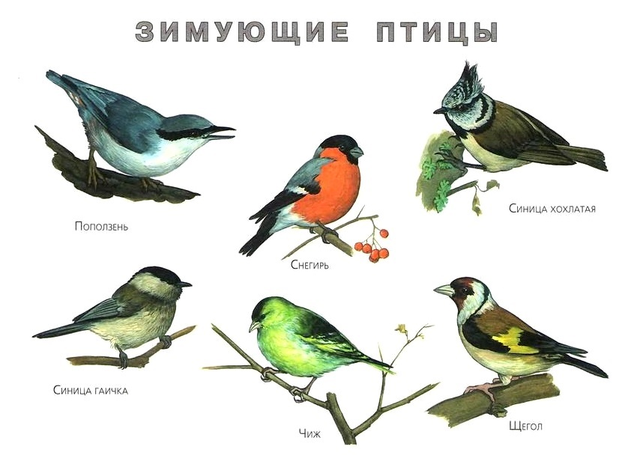
Зимой холодно и голодно нашим пернатым друзьям - зимующим птицам. В январе и феврале в школах и садах проходят конкурсы и разнообразные мероприятия, посвященные защите птиц зимой. Давайте вместе с вами разберемся в вопросе: «Какие птицы зимуют в наших лесах?» Вы можете скачать картинки, подобрать вопросы о зимующих у нас птицах, а также использовать специально собранные загадки и стихи о птицах на своих мероприятиях и уроках.

Какие птицы зимуют у нас
А ваши дети знают, что не все птицы остаются зимовать с нами рядом - в наших лесах и садах? Давайте разберемся, какие же есть птицы. Итак, можно разделить всех известных нам пернатых на
- перелетных птиц - птицы, которые с наступлением холодных дней улетают в места богатые пищей,
- зимующие (оседлые) птицы - те наши пернатые друзья, которые остаются с нами зимовать.
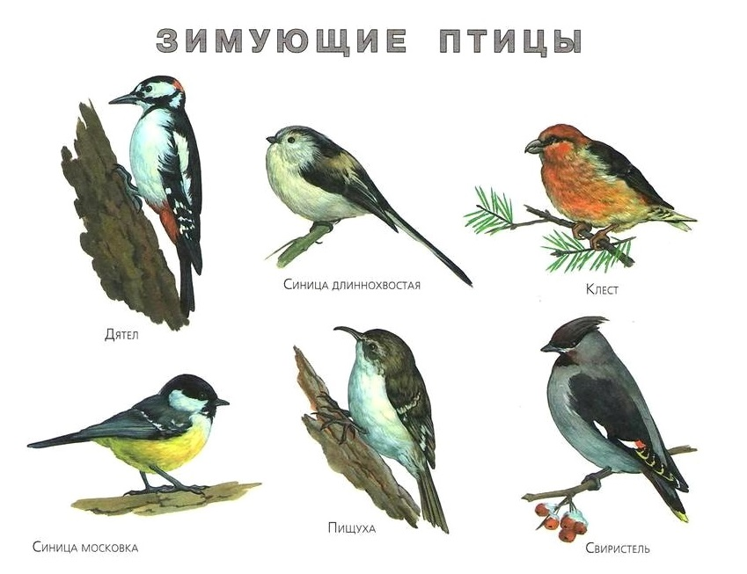
Нужно показать детям картинки с этими видами птиц и обязательно попросить их назвать знакомых им птичек. Не просто называйте изображенную на картинке птицу, но и расскажите чем они друг от друга отличаются. Спросите у детей, видели ли они этих птиц в лесу или в своем саду. Может быть эти птички лакомятся из школьной кормушки?
Рассматривая картинки с зимующими и перелетными птицами, спросите у учеников, смогут ли они отличить дятла от синицы, воробья от вороны? Часто на такой вопрос дети со смехом отвечают, что это очень легко. Что дятел крупный с красной шапочкой на голове, а синички маленькие, желтенькие и тинькают. Дятел же только стучит.
Тогда попробуйте поиграть в игру «Угадай птицу». Вы будете описывать оперение и повадки птиц, а дети ее угадают. Например:
- Я небольшая птичка. У меня черная головка, серая спинка и ярко-красная грудка. Я умею свистеть.
- Снегирь! - ответят ребята.
Если птица угадана, то вы показываете ее фотографию. Детям такие игры очень нравятся.
Подведите учеников к пониманию того, что зимой мы не видим некоторых птиц (соловья, иволгу, мухоловок, нет рядом и ласточек). Куда же они делись? Оказывается не все птицы зимуют вместе с нами.
К зимующим птицам относятся:
- галка
- поползень,
- свиристель.
- синица,
- сизый голубь,
- ворона,
- глухарь,
- сорока,
- чиж,
- дятел.
А теперь покажите ребятам другую картинку. Скажите, что это за птички, видели ли они их, слышали ли как они поют. Спросите когда ребята видели этих птиц. Большинство детей ответят, что видели или слышали их голоса летом. Объясните малышам, что эти птички не остаются с нами на зиму, они улетают в теплые края. Они летят туда, где тепло и есть их основной корм - насекомые.
К перелетным птицам относятся:
- стриж,
- ласточка,
- трясогузка,
- иволга,
- соловей,
- зарянка,
- пеночки,
- мухоловки,
- зяблик.
А ведь дети могут вам задать вопрос: А почему мы не видим летом снегиря? На этот вопрос нужно ответить так: Многие птицы вынуждены перелетать с места на место в поисках пищи. Вот и прилетает снегирь из леса к нашим кормушкам и в сады. Тут он может полакомиться рябинкой и поклевать семечки в нашей зимней столовой.

Почему нужно подкармливать птиц зимой
Покормите птиц зимой.
Пусть со всех концов
К вам слетятся, как домой,
Стайки на крыльцо.
Не богаты их корма.
Горсть зерна нужна,
Горсть одна -
И не страшна
Будет им зима.
Сколько гибнет их - не счесть,
Видеть тяжело.
А ведь в нашем сердце есть
И для птиц тепло.
Разве можно забывать:
Улететь могли,
А остались зимовать
Заодно с людьми.
Приучите птиц в мороз
К своему окну,
Чтоб без песен не пришлось
Нам встречать весну.
Расскажите детям какие птички хрупкие, какие тоненькие у них лапки и ажурные перышки (можно показать ребятам коллекцию перьев разных птиц). Хорошо, если у вас есть возможность дать ребятишкам послушать как поют разные птички. Поставьте запись голосов птиц и попросите ребят угадать какая это птица, чей голос.
Затем следует рассказать, что зимующие птицы остаются и не улетают в теплые края. Теперь пора спросить у деток холодно ли им в мороз на улице? Ребята ответят, что да, мерзнут у них и носы, и уши, и щечки. Вот и птичкам также холодно зимой.
А кроме того, зимой птицам трудно найти корм, а без корма птицы погибнут быстрее, чем от мороза. Поэтому нужно не только знать какие птицы остаются с нами зимовать, но и обязательно помогать им.

Как помогать птицам зимой?
Просто - нужно устраивать для зимующих птиц столовые - кормушки. И обязательно подкармливать этих пернатых зимой. Спросите у ребят, каких птиц видели они у кормушек.
А могут ли остаться с нами зимовать ласточка или стриж? Нет, эти птички кушают насекомых, а зимой все насекомые спрятались в почву или в трещинки коры. Они спят и птичкам их не найти. Вот и улетают наши летние певцы на юг, туда, где насекомые не прячутся. А когда у нас настанут снова теплые дни, возвратятся снова сюда выводить птенцов.

Как сделать кормушку для птиц
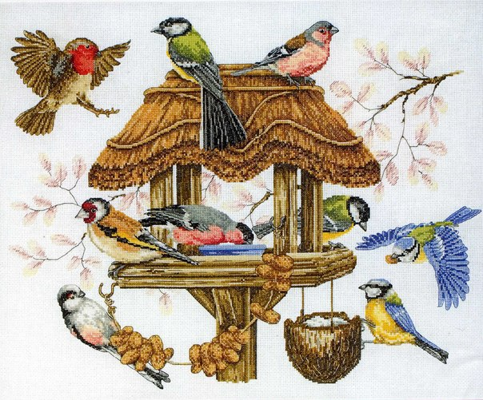
Вот сидят зимой на ветках воробышки. Нахохлились, надулись они словно шарики. Так берегут птицы тепло. Между перышками воздух и морозу труднее добраться до тельца. Вот и сидят они на ветках хохлятся от мороза, поджимают лапки или теснятся к теплым трубам у домов.
Наши зимующие птицы едят зернышки. Когда снега мало, им легко найти корм, а вот когда выпадает снег и его становится много, то птичкам уже не раскопать его, не найти зернышек. А зимой дни коротки, немного времени остается у птичек на поиски корма. Нужно построить для наших пернатых друзей зимние столовые - кормушки. Только нужно знать какая кормушка правильная, а какая нет.

Что такое правильная кормушка?
Не думайте что правильная кормушка - это ярко-раскрашенный замок с красивыми створками дверцами и башенками. В первую очередь, правильная кормушка - это кормушка, в которою вы постоянно подсыпаете корм. Спросите у детей почему так?
Ответ прост - птички привыкают, что в кормушке ждет их сытная еда и каждый день будут они с нетерпением ждать корма. А если вы не будете подсыпать корм, то птички могут и погибнуть. Поэтому важно не просто сделать кормушку, но и постоянно подсыпать корм.
Как сделать кормушку и чем подкармливать птиц
Если есть возможность - сделайте кормушку не на один год. Пусть это будет настоящая столовая из деревянных брусочков, крыши, леток. Но если нет у вас возможности сделать самим такую кормушку - не страшно. Хорошие птичьи кормушки получатся и из пластиковой бутылки. Можно соорудить кормушку и из пакета из под молока (тетра пак). Просто прорежьте летки (дырочки) и прикрепите нитку к крыше пакета. Подвесьте кормушку и не забывайте подсыпать корм.
«Сытому морозы не страшны» это выражение про птичек. Не страшен ей так мороз, если птичка сыта.

Наблюдаем за птицами в зимней столовой
Чтобы у ребят не пропадало желание кормить птичек, не угасал интерес к кормушкам, предложите им вести «Дневник орнитолога».
Орнитолог - человек, изучающий птиц. Пусть ребята попробуют вести наблюдение за зимующими птицами. А где легче всего за ними наблюдать? Ну конечно не бегать в лесу! Проще всего наблюдать за птицами возле кормушки. Тут и воробьи, и синицы, и снегири, и другие гости прилетают на обед.
Расскажите ребятам, как вести дневник орнитолога. Какие записывать туда наблюдения. Что отмечать. Например,
- Можно писать по дням, какие птицы прилетают в кормушку.
- Как они себя ведут, ссорятся ли друг с другом, отгоняют ли от кормушки других птиц.
- Что предпочитают из корма.
- Летают ли они стайками или поодиночке.
- В какое время прилетают птицы в зимнюю столовую.
- Едят ли корм прямо в кормушке или хватают зернышко и улетают на другую ветку.
Такие наблюдения и дневники не просто позволят ребенку узнать ближе птиц, но и научат его различать их, любить живую природу, беречь ее. Детям интересно самим быть участниками процесса, быть «маленькими учеными». Поддерживайте в них интерес к изучению птиц.
Если ребенок не может узнать какую-то птицу, то помогите ему - покажите, как пользоваться определителем птиц. Откройте рисунки или фотографии птиц в интернете. Можно предложить ребенку зарисовать прилетающих в кормушку птиц или распечатать нужную картинку и вклеить ее в дневник орнитолога.
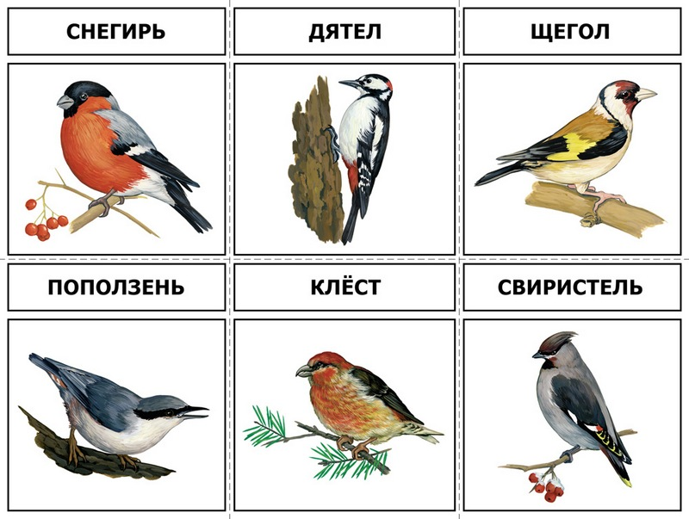
Карточки с изображением птиц можно брать с собой на прогулки или экскурсии в зимний лес или в парк. Пусть малыш (ученик) попробует сам определить увиденную птицу.
Пословицы и поговорки о птицах
Предложите детям проверить истинность пословиц, сложенных народом о птицах.
- Воробьи дружно чирикают – значит будет оттепель.
- В какую сторону ворона села носом – оттуда и будет ветер.
- Вороны прячут клюв под крыло – к холодам.
- Птицы садятся на верхушки деревьев – будет тепло.
- Синички с утра пищат – значит будет мороз.

Стихи о птицах
Если вы проводите с детьми занятия на природе или делаете творческий проект на тему Зимующие птицы, воспользуйтесь собранными стихами о разных птицах.
Стихи про Ворону
Окраской – серовата,
Повадкой – воровата,
Крикунья хрипловатая
Известная персона.
Серая ворона!

Стихи про Воробья
Скачет, скачет воробей,
Кличет маленьких детей:
- Киньте крошек воробью -
Я вам песенку спою,
Чик-чирик!
Киньте просо и ячмень -
Буду петь вам целый день,
Чик-чирик!
Стихи про Сороку
Прилетела к нам сорока
Белогруда, белобока,
Потрещала, поскакала,
Грядку рыхлую примяла,
Клювом кое-где порыла,
Хвостик в луже помочила,
Потом пёрышки встряхнула,
Разбежалась и вспорхнула!
Стихи про синиц
Спозаранок скачут птицы
По заснеженным ветвям –
Желтогрудые синицы
Прилетели в гости к нам.
«Тинь-тень, Тили-тень,
Всё короче зимний день –
Не успеешь пообедать,
Солнце сядет за плетень.
Ни комарика,ни мушки.
Всюду только снег да снег.
Хорошо, что нам кормушки
Сделал добрый человек!

Стихи про свиристелей
За окном метут метели,
Но случается порой -
Прилетают свиристели
Ягод поклевать весной.
Куст боярышника гнётся
От напора птичьих стай.
Звон серебряный несётся,
Славя стылый урожай.
На рябину пересели,
Алых ягод напились,
И в морозный воздух трели
Тонким эхом понеслись.
Стихи про Снегиря
Снегири - смешная птица,
Зиму вовсе не боится,
В зиму в гости прилетает,
Холодов не замечает.
Эта с красной грудкой птица,
Леса зимнего певица.
Лес ей в зиму славный дом,
Снегири там ищут корм.
Птица малая размером,
Может многим стать примером:
Как в лесу холодном жить,
Жить и вовсе не тужить.
Стайкой снегири летают,
Дары леса собирают:
Сухие семена цветов,
И ягодки лесных кустов.
Их стайки красногрудых в ряд,
Для леса будто бы парад.
Частенько стайки снегирей,
Влетают в города людей.
Рябину зимнюю съедают,
Весну все вместе поджидают.

Заканчивая занятие или урок о зимующих птицах, обязательно проговорите с детьми о том, как важны для людей наши пернатые друзья. Пусть ребенок знает тех птиц, которые живут рядом с нами.

